Πρόσκληση των μελών
της Ελληνικής Επιστημονικής Εταιρείας Διοίκησης Αθλητισμού & Αναψυχής
στην 25^{η} Γενική Συνέλευση

Αγαπητοί συνάδελφοι,

Με απόφαση του Δ.Σ. της 21-11-2020, συγκαλείται η 25^{η} Γενική Συνέλευση της Ελληνικής Επιστημονικής Εταιρείας Διοίκησης Αθλητισμού & Αναψυχής (Ελλ.Ε.Ε.Δ.Α.Α.), το Σάββατο 18 Ιανουαρίου 2020, και ώρα 20:00, που θα πραγματοποιηθεί στο Mediterranean Palace Hotel στη Θεσσαλονίκη, οδός Σαλαμίνος 3, λόγω της διεξαγωγής του ετήσιου συνεδρίου της στις 24-26 Ιανουαρίου 2019.
Σε περίπτωση μη απαρτίας, η Γενική Συνέλευση θα πραγματοποιηθεί το Σάββατο 25 Ιανουαρίου 2020, και ώρα 20:00, στον ίδιο χώρο και την ίδια ώρα, με όσα μέλη θα παρευρίσκονται.

Τα Θέματα που θα συζητηθούν:
- Απολογισμός διοικητικών και οικονομικών πεπραγμένων χρήσεως 2019
- Διοικητικός απολογισμός : (Δραστηριότητες /Περιοδικό/Ηλεκτρονική παρουσία / Αναγνώριση νέων μελών, Συμμετοχή της ΕλλΕΕΔΑΑ σε διάφορες δράσεις, κλπ)
- Οικονομικός Απολογισμός χρήσεως 2019 από το Δ.Σ.
- Συζήτηση επ΄ αυτών και ψηφοφορία έγκρισης του Οικονομικού Απολογισμού και των Διοικητικών Πεπραγμένων χρήσεως 2019.
- Επιλογή τόπου και συντονιστή του 21^{ου} συνεδρίου
- Άλλα θέματα
- Προτάσεις νέων μελών
- Εκλογές για την ανάδειξη του νέου Δ.Σ. της Ελληνικής Επιστημονικής Εταιρείας Διοίκησης Αθλητισμού & Αναψυχής (Ελλ.Ε.Ε.Δ.Α.Α.).

Για το Δ.Σ. της Ελλ.ΕΕΔΑΑ

  Γενικός Γραμματέας  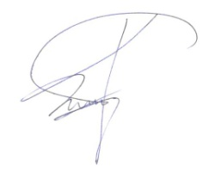  Σταύρος Τάχης | O Πρόεδρος  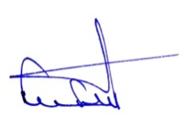  Γκανάτσιος Γεώργιος

